Flutter9_Postman_Service_Model_Json

**Temelden Zirveye Flutter: #9 Servis kullanımı, detaylar, future, try catch etc**

1. Jsonplaceholder sitesini gösterelim
2. Josn viewer adlı uzantıyı chrome a ekle

{

"userId": 1,

"id": 1,

"title": "sunt aut facere repellat provident occaecati excepturi optio reprehenderit",

"body": "quia et suscipit\nsuscipit recusandae consequuntur expedita et cum\nreprehenderit molestiae ut ut” },

1. Postman kullanmak gerekiyor(visual studio code eklentisi olarak yükle)

3.1. Get olarak veri çekme

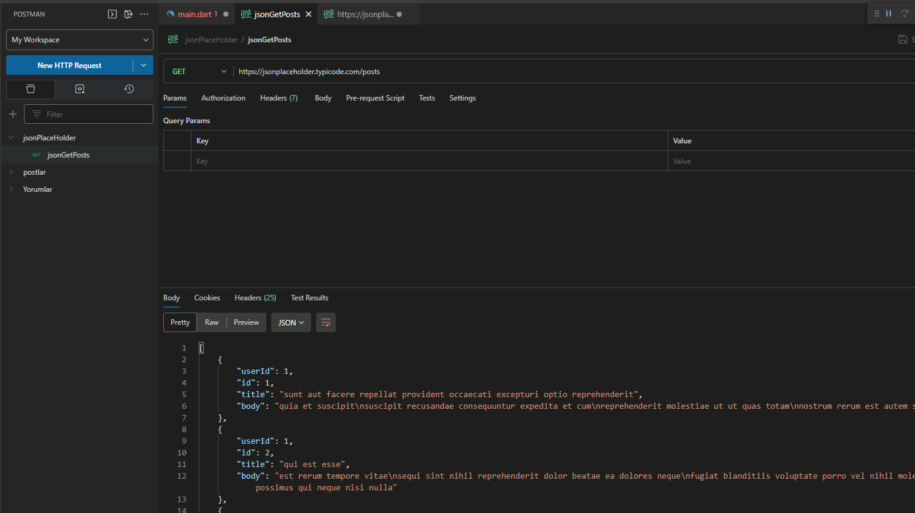

3.2. Post olarak veri gönderme ( json )

Body -> raw -> Json kısmına veri formatı aşağıdaki gibi yazılır.

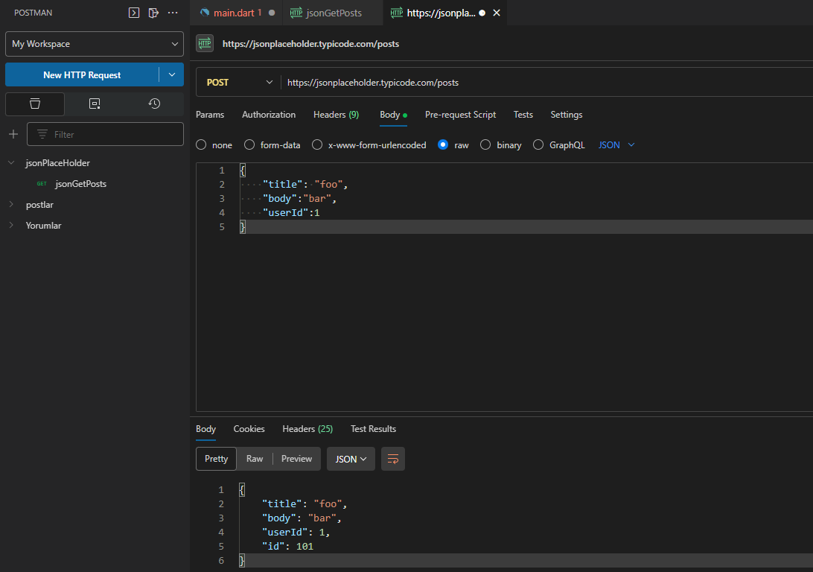

* 1. Put olarak veri güncelleme ( id ye göre )

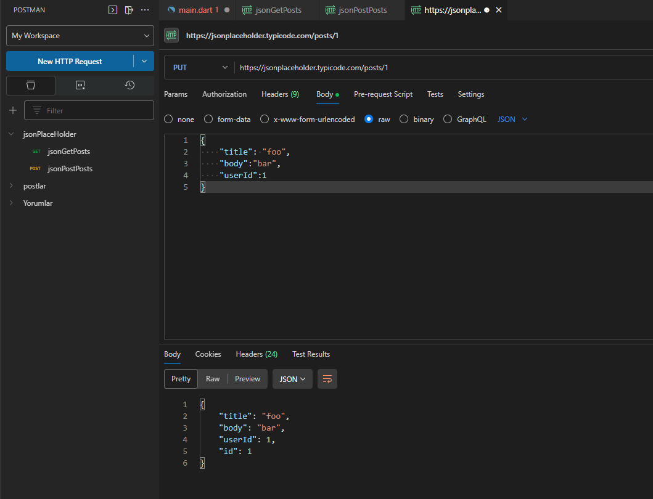

* 1. Delete olarak veri silme ( id ye göre )

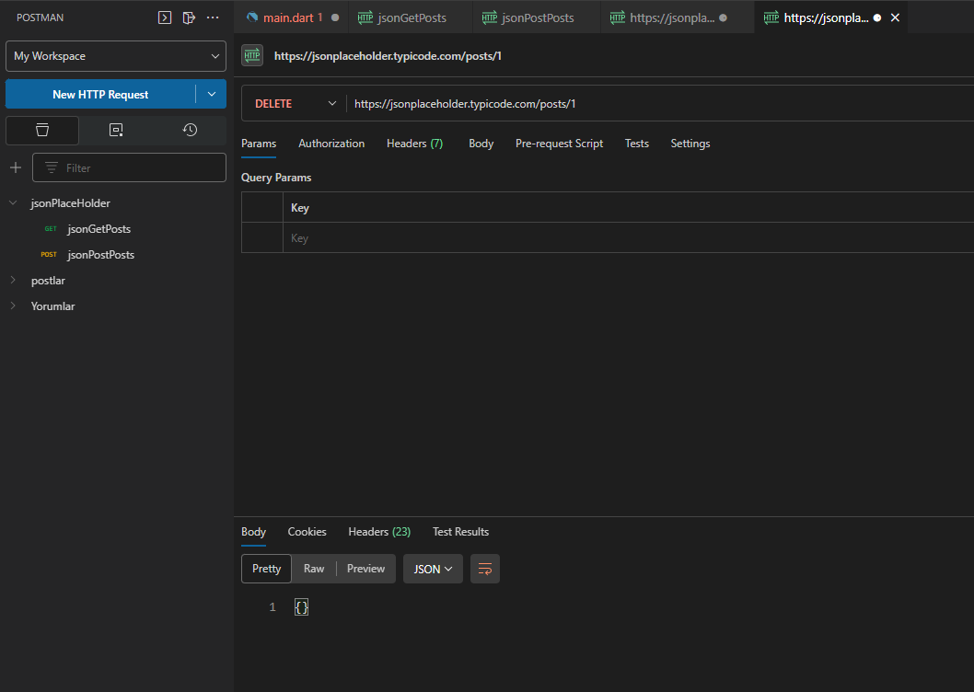

1. Pub.dev den dio, http gibi servis paketlerini anlat.

4.1. view->command palette->dart add dependency->dio yazıp pubspec.yaml a ekle

4.2 lib->service folder->service_learn_view.dart oluşturalım.

4.3 model sınıfı için json to dart sitesini açalım. Ve postman da örnek olarak oluşturulan aşağıdaki kodu ekleyelim.

{

"title": "foo",

"body": "bar",

"userId": 1,

"id": 1

}

4.4. Modelimize PostModel ismi verelim ve Generate edelim. Kodu kopyalayalım

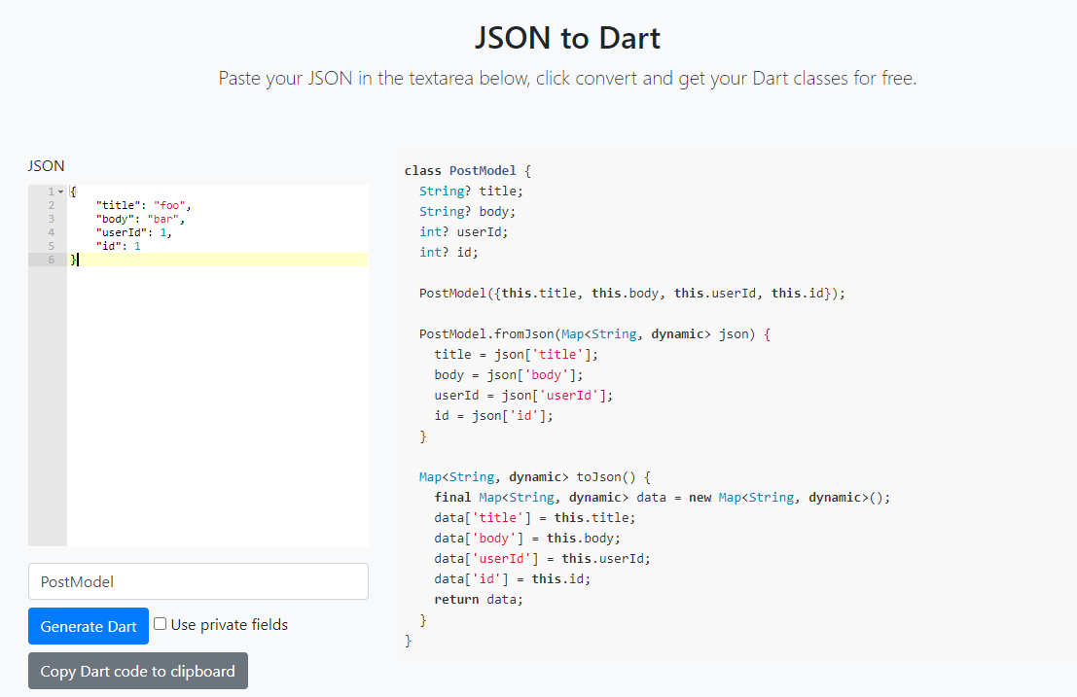

4.5. lib->service->post_model.dart oluşturalım ve kodu buraya yapıştıralım.

4.6. service_learn_view.dart üzerinde bir ListView.builder ekleyelim.

4.7. PostModel modelini kullanarak Liste oluşturalım. İşaretli kodları ekleyelim

class _ServiceLearnState extends State<ServiceLearn> {

  List<PostModel>? _items;

  @override

  Widget build(BuildContext context) {

    return Scaffold(

      appBar: AppBar(),

      body: ListView.builder(

        itemCount: _items?.length ?? 0,

        itemBuilder: (context, index) {

        return Text('Data');

      }),

    );

  }

}

4.8. Daha sonra verileri çekeceğimiz metodu ekleyelim.

Future<void> verileriGetir() async{

    final response=Dio().get('https://jsonplaceholder.typicode.com/posts');

  }

  @override

  void initState() {

    super.initState();

    verileriGetir();

  }

4.9. verileri getir metodunu yapalım.

Future<void> verileriGetir() async{

   final response=await Dio().get('https://jsonplaceholder.typicode.com/posts');

    if(response.statusCode==HttpStatus.ok){

      final _datas=response.data;

      if(_datas is List){

        setState(() {

          _items=_datas.map((e) => PostModel.fromJson(e)).toList();

        });

      }

    }

  }